Консультация для родителей «Спортивный уголок дома»

Интерес ребенка к физическим упражнениям формируется совместными усилиями педагога и родителей. Оборудовать такой уголок несложно: одни пособия можно приобрести в спортивном магазине, другие сделать самим.
Располагать спортивный уголок дома следует ближе к свету, чтобы был приток свежего воздуха. Такой уголок может занимать 2 кв. м., располагаться в углу комнаты, что позволит подходить к нему с двух сторон. По мере формирования движений и расширения интересов ребенка уголок следует пополнить более сложным инвентарем различного назначения.
Содержание спортивного уголка: В него может входить турник, качели, подвесной канат, веревочная лестница и другие виды оборудований, которые доставят вашему малышу огромное удовольствие. Обычно в комплекте спортивного оборудования поставляются и мягкие маты, которые обезопасят вашего малыша. Очень важно вместе с ребёнком играть в подвижные игры, закаливать, выполнять физические упражнения.
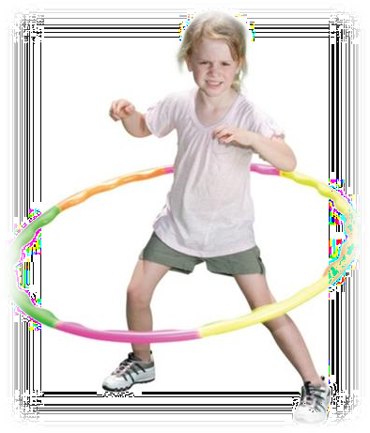
В спортивном уголке дома должны быть мелкие физкультурные пособия: мячи разных размеров, от маленького до большого надувного мяча, обручи диаметром 15-20 см, 50-60см, скакалки.
Обруч (халахуп). Вращаем – Развиваем координацию
движений. Для начала научите ребенка вращать обруч на руке. Пусть вытянет одну руку вперед и повесит обруч на запястье, другой рукой резким движением надо закрутить
закрутить обруч (помогите ребенку!).
Напрягая руку с обручем, важно поддерживать вращение. Можно сказать ребенку, что он должен рисовать рукой маленькие кружочки в воздухе.
Пролезаем – развиваем ловкость.
Попросите свое чадо поднять руки с обручем над головой, пусть максимально вытянется. Теперь скажите, что нужно пролезть через обруч так аккуратно, чтобы обруч не касался тела. Затем все следует проделать в обратную сторону, то есть снизу вверх, как бы вылезая из обруча. Если у вас имеется два или несколько обручей, поставьте их на ребро в ряд: у вас получится овальный тоннель, через который ребенок может пробегать или проползти.
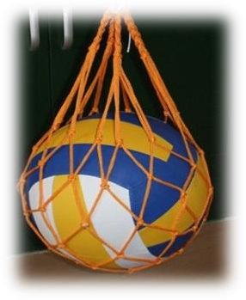
Мяч. Броски – развиваем координацию. Возьмите простой резиновый мяч и встаньте на небольшом расстоянии от ребенка. Киньте ему мячик, пусть поймает его в ладошки и перекинет вам обратно. Попробуйте увеличить расстояние между вами и малышом. Можно сыграть в известную игру «Съедобное – несъедобное».
Соответственно, в первом случае карапуз должен поймать мячик, а во втором – отбросить его.
Перекаты – укрепляем спину. Возьмите мяч и лягте животом на пол. Ребенка положите также на живот напротив себя на некотором расстоянии(2-3 метра). Перекатите мяч ребенку, чтобы он поймал его двумя руками и покатил обратно вам.
К потолку или в дверном проеме на шнуре подвешивать большой мяч в сетке, который малыш будет отталкивать, хорошо вытянувшись будет доставать до него. В сначала мяч можно подвесить на уровне поднятой руки, а затем, после освоения движений, его поднять повыше на 5-8см.

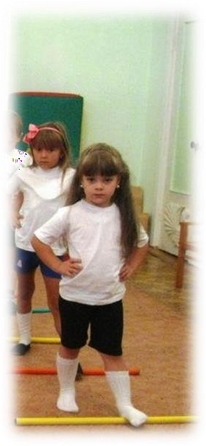
Гимнастическая палка
Ходьба – профилактика плоскостопия
Положите простую гимнастическую палочку на пол. Попросите малыша встать двумя ногами на один ее край так, чтобы пятки и носки касались пола. Руки – на пояс, спина ровная. Задача ребенка – перемещаясь небольшими шагами, добраться до другого конца палочки. Гимнастическая палочка все время должна быть под сводом стоп. Пусть ребенок пройдется так 2-3 раза
Катание – укрепляем пресс.
Сядьте вместе с ребенком на пол. Палочку положите перед ногами ребенка. Поставьте его стопы на середину гимнастической палочки. Ноги должны быть согнуты в коленях, руки – вдоль туловища. Пусть кроха ногами докатит палочку до вас и вернет ее обратно ближе к себе. Палочку катать нужно только ногами.
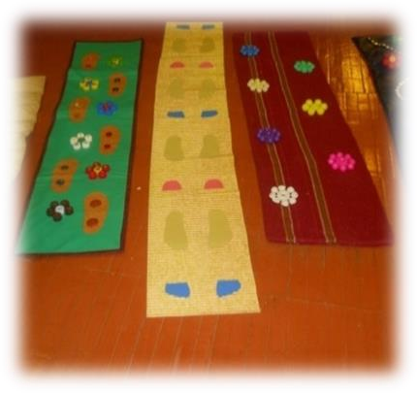
Гимнастическая доска.
По доске, которая находится в спортивном уголке, ребенок ходит, упражняясь в равновесии, ползает по ней на четвереньках, перешагивает через нее. Длина такой доски 1,5-2м,ширина 20-30 см. Усложнить освоенное движение можно приподняв один конец доски сначала на 10-15см., затем всю доску приподнять на 10-15см., поставив ее на специальные подставки. На первых порах доску можно заменить дорожкой из клеенки, прикрепленная к небольшим палочкам.
Она удобно свертывается и раскатывается самим ребенком. На такую дорожку можно нашить большие круглые пуговицы, при ходьбе по ней упражняются мышцы стоп.
Скакалка.
Прыжки – развиваем координацию и мускулатуру ног
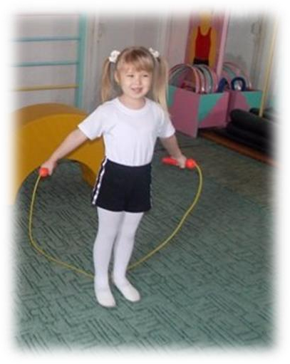
Сначала надо научить ребенка перепрыгивать двумя ногами через лежащую на полу скакалку. Когда это задание удается выполнить, переходите к вращению скакалки вперед. Концы ее должны быть зажаты в ладошках, а руки широко расставлены в стороны. Попросите ребенка сделать мах двумя руками вперед, а затем назад.
Наконец при махе вперед, когда скакалка перелетела через голову, покажите малышу, как нужно перепрыгнуть через нее двумя ногами одновременно. Попробуйте сделать несколько прыжков подряд.
Перетягивание – развиваем мышцы рук.
Возьмите один конец скакалки, а другой дайте ребенку. Держаться надо за саму скакалку, а не только за пластиковую ручку. По разным сторонам комнаты положите игрушки. По команде каждый начнет тянуть скакалку в свою сторону. Поменяйтесь местами, чтобы поработать второй рукой.

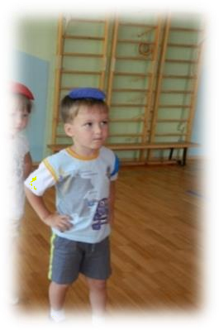
Мешочки с песком. Можно самим сшить мешочки. Маленькие (6-9см.. масса 150гр.) метать в цель и большие (12- 16см. масса 400гр.) для развития правильной осанки, нося их на голове.
Цветной шнур-косичка. Интерес для упражнений цветной шнур-косичка (длина 60-70см.) Он сплетается из трех шнуров разного цвета, концы обшиваются, па одном из них пришивается пуговица, на другом петля. Сделав из такого шнура круг, его можно использовать для прыжков, пролезания. В игре такой шнур служит домиком.
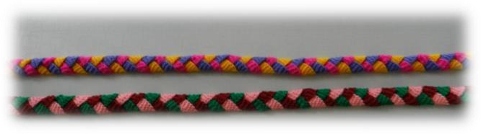
Интересные упражнения в перешагивании можно выполнять на лесенке, сделанной из двух толстых шнуров и
перекладин из тесьмы, которые устанавливаются чаще или реже, в зависимости от умений ребенка, длины его шагов. Пособие кладется на пол.
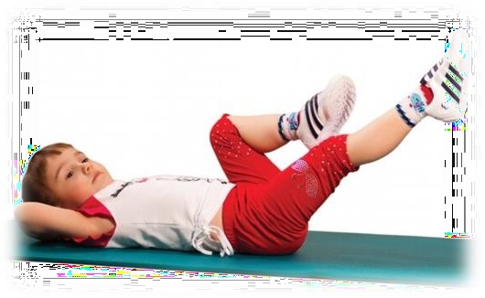
Спортивные маты. Перекаты – укрепляем спину и пресс. Малыш лежит на спине поперек мата. Руки вытянуты вверх, ноги выпрямлены. Пусть, не помогая себе руками и держа ноги вместе, перевернется на живот. Затем снова на спину. Докатился до конца мата? Пусть перекатами вернется обратно.
Велосипед. Нужно лечь на спину, вытянув руки вдоль тела и опираясь ладонями о пол.
Поднимите ноги вверх и выполняйте движения, как при езде на велосипеде. Просто представьте,
что вы крутите педали. Таким образом, ступни будут описывать небольшие круги.
Спортивный уголок дома помогает разумно организовать досуг детей, будет способствовать закреплению двигательных навыков, полученных в детском саду, развитию ловкости, самостоятельности.

